**Práctica No. 4**

**LEY DE VOTAJE Y CORRIENTE DE KIRCHHOFF**

**OBJETIVO GENERAL**

Estudiar y aplicar las leyes de Kirchhoff

**OBJETIVOS ESPECÍFICOS.**

Verificar experimentalmente las Leyes de Kirchhoff.

Realizar análisis de circuitos aplicando el método del Formato.

**MARCO TEÓRICO**

**LEYES DE KIRCHHOFF**

Las leyes de Kirchhoff son una consecuencia directa de las leyes básicas del Electromagnetismo

(Leyes de Maxwell) para circuitos de baja frecuencia. Estas leyes fueron descubiertas por el físico alemán Gustav Robert Kirchhoff (1824-1887) y forman la base de la Teoría de Circuitos y de gran parte de la Electrónica.

Estas leyes pueden enunciarse de la siguiente forma: Ley de nodos o primera ley de Kirchhoff (Esta ley se basa en el principio de la conservación de la carga): “La suma de las corrientes que entran, en un nodo o punto de unión de un circuito es igual a la suma de las corrientes que salen de ese nodo.

Si asignamos el signo más (+) a las corrientes que entran en la unión, y el signo menos (-) a las que salen de ella, entonces la ley establece que la suma algebraica de las corrientes en un punto de unión es cero”

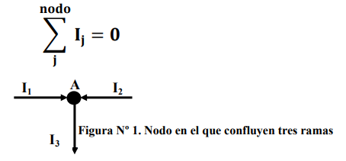

Al aplicar la primera Ley de Kirchhoff en la figura Nº 1 nos queda lo siguiente:



**Segunda ley de Kirchhoff**

Ley de mallas de Kirchhoff (Esta ley se basa en el principio de la conservación de la energía): “Para todo conjunto de conductores que forman un circuito cerrado, se verifica que la suma de las caídas de tensión en las resistencias que constituyen la malla, es igual a la suma de las f.e.ms. intercaladas. Considerando un aumento de potencial como positivo (+) y una caída de potencial como negativo ( -), la suma algebraica de las diferencias de potenciales (tensiones, voltajes) en una malla cerrada es cero”.

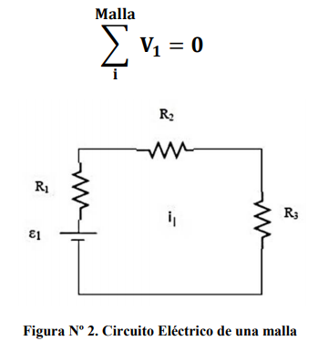

**Ejemplo**: La aplicación de esta Segunda Ley de Kirchhoff a la Figura N° 2 puede expresarse

Matemáticamente en la forma siguiente:



Donde las diferencias de potencial se han tomado en el sentido indicado por la flecha de la corriente de malla de la Figura N° 2.

**SOLUCIÓN DE UN CIRCUITO ELÉCTRICO UTILIZANDO EL MÉTODO DEL FORMATO:**

Para analizar un circuito como el de la Figura 3, supondremos una corriente para cada malla independiente y plantearemos un sistema de ecuaciones lineales con tantas ecuaciones e incógnitas

como mallas independientes haya. Veamos el ejemplo de la figura 3:

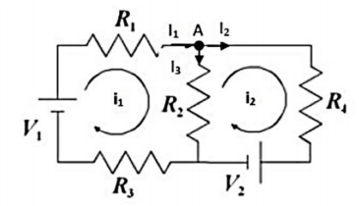

Este circuito tiene dos mallas independientes, por las que suponemos que circulan las corrientes i1 e i2 en el sentido de las agujas del reloj, tal como se indica en la figura. Por el elemento R2 circularán

tanto i1como i2 en sentidos contrarios, por tanto la corriente real que circula por él es la superposición de ambas: i1 – i2. La primera ecuación la obtendremos aplicando la Segunda Ley de

Kirchhoff en la primera malla:

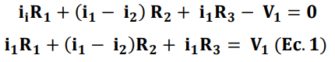

La segunda ecuación se obtendrá aplicando la misma ley a la segunda malla:

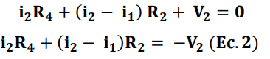

Reagrupando términos, encontramos un sistema de dos ecuaciones con dos incógnitas (con las

ecuaciones 1 y 2), que son las intensidades de malla, i1 e i2:

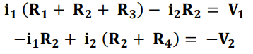

Supongamos, por ejemplo, que los elementos del circuito anterior tienen los siguientes valores:

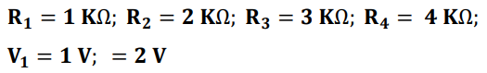

Sustituyendo, el sistema de ecuaciones es:

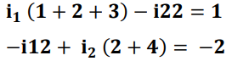

Establecemos un sistema de ecuaciones y resolviendo tenemos:

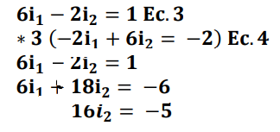

Despejamos para obtener el valor de i2:

i2 = -5/16 = -0,3125 mA

I2 = - i2 = 0,3125 mA es decir, que I2 tiene dirección opuesta a i2.

Sustituyendo el valor el obtenido i2 en la ecuación 36i1 – 2(-0, 3125) = 1

i1 = 0,0625 mA

I1 = i1 = 0,0625 mA tiene la dirección supuesta.

Ahora, para determinar I3 aplicamos la primera Ley de Kirchhoff en el nodo A:

I1 = I2 + I3 => I3 = I1 – I2

I3 = 0,0625 – (-0,3125) = 0,3750 mA

Es decir, la corriente I3 que circula por el Resistor R2 tiene la misma dirección de I1.

Calculamos ahora las caídas de tensión sobre cada resistor:

VR1 = R1I1 = 1000Ω x 0,0625x10-3 A= 0,0625 V

VR2 = R2I3 = 2000Ω x 0,3750x10-3 A = 0,7500 V

VR3 = R3I1 = 3000Ω x 0,0625x10-3 A = 0,1875 V

VR4 = R4I2 = 40000Ω x 0,3125x10-3 A = 1,2500 V

En la Figura N° 3.a es el sentido de las corrientes en el Nodo A

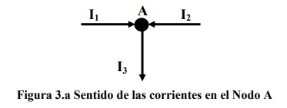

**PRACTICA**

1. ¿Qué es un Nodo? Haga una representación gráfica.

2. ¿Qué es una Malla?

3. ¿Qué es una Rama o Conductores?

4. ¿Cómo aplicar el método del formato?

5. ¿Por qué se aplican las Leyes de Kirchhoff en la resolución de circuitos complejos?

**MATERIALES Y EQUIPOS.**

Caja de componentes.

Fuente de alimentación

Multímetro Digital

Resistencias

Protoboard

Construir un circuito como el que se presenta en la figura Nº 4. R1 = 2200 OHMIOS, R2 = 4700 OHMIOS, R3 = 620 OHMIOS (OBVIAR Rp)

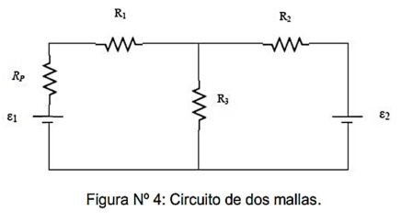

Procedimiento:

Fijar los valores de ε1 = 9V y ε2 = 12V.

Medir los valores de (V) e (I) para cada una de las resistencias, y anotar las mediciones en las

columnas 4 y 6 de la tabla de resultados.

Determinar el sentido de las corrientes I1, I2 e I3.

Los datos de las columnas 5 y 8 de la tabla de resultados se determinan aplicando la Ley de

Kirchhoff de corriente y la Ley de Kirchhoff de voltaje empleando el método del formato.